A
队伍编号 | MCB2501083
赛道 | A

基于半监督YOLO11集装箱损伤的检测方法

摘 要
对于集装箱在运输使用过程中易出现凹陷、穿孔、锈蚀等损伤，而人工巡检效率低、漏检率高的问题，本文提出一种基于标注区域背景提取与伪标签补全的半监督YOLO11集装箱损伤检测方法。
针对问题一：我们通过标注区域背景提取构建伪负样本，用于是否有损伤的分类。我们对训练数据中的缺陷标注信息进行解析，构建背景区域划分策略，从含有缺陷的图像中提取损伤外部区域作为伪负样本，以解决任务一中无损伤样本匮乏的难题。最后采用YOLO11-cls模型进行二分类训练。
针对问题二：我们采用伪标签补全 + 半监督自训练策略增强YOLO11，对弱类缺陷提升检测能力，将高置信度预测框筛选并与人工标注融合，实现对锈蚀等弱类缺陷以及明显的其他类漏标补全。随后，以教师模型最优权重初始化学生模型，基于混合标签集进行半监督自训练优化，提升模型对难检小目标的感知能力。实验结果表明，本文方法在集装箱损伤检测任务中具有良好的检测精度与鲁棒性，尤其在锈蚀等微小缺陷的召回能力方面具有显著提升。实验性能数据将在后续补充
针对问题三：

关键词：集装箱；损伤检测；半监督学习；伪标签；YOLO11；小目标检测；背景区域提取

目录
一、问题重述 1
1.1 问题背景 2
1.2 任务目标 3
二、问题分析
三、模型假设
四、符号说明
五、问题一模型建立与求解
5.1 问题一分析
5.2 基于改进的某种方法balabala
5.2.1 gugugaga 3
六、问题二模型建立与求解
七、模型评价
八、参考文献
键入章级(第 1 级) 4
键入章级(第 2 级) 5
键入章标题(第 3 级) 6

一、问题重述

1.1 问题背景
随着全球贸易的快速发展，集装箱作为国际货物运输的核心载体，被广泛应用于海运、陆运及多式联运环节。长期的装卸、堆叠、运输过程中，集装箱常常受到机械冲击、腐蚀、变形等外力作用，导致箱体外表面产生裂纹、凹陷、穿孔、锈蚀等不同类型的损伤。这些破损不仅会影响集装箱的结构强度与密封性能，造成货物泄漏、污染或丢失，还可能引发运输安全事故以及造成经济损失。因此，如何实现对集装箱破损的高效、准确、标准化检测，已成为港口运输管理与国际物流安全中的关键问题。
传统的集装箱破损检测主要依赖人工巡检或简单图像比对，存在检测效率低、主观性强、环境适应性差等问题，难以满足港口自动化和大规模作业的需求。近年来，随着计算机视觉与深度学习技术的迅速发展，基于图像识别的自动检测方法成为研究热点。随着港口自动化、智能化的发展，通过固定摄像头或龙门吊摄像头自动采集集装箱图像已成为可能。通过引入卷积神经网络（CNN）、目标检测模型（如YOLO、Faster R-CNN 等），可以在复杂背景下自动识别多类型破损，实现集装箱状态的智能化评估和实时监测，为智慧港口建设和安全运输提供了技术支撑。

1.2 任务目标
1.分类任务：结合给出的图像文件，提取图像特征，建立一个模型判断该集装箱图像是否存在任何形式的残损。
2. 检测与分割任务：如果存在残损，需要定位到残损所在的位置，并识别出残损的具体类别。
3. 模型评估：对于上述问题1，2 中建立的模型，试从不同的维度进行评估。

二、问题分析

2.1问题一的分析
问题一的目标是判断输入集装箱图像中是否存在任意形式损伤，其本质是二分类问题将采集到的集装箱图片分为有损伤和无损伤。
该任务存在以下几个难点：1.需要结合给出的图像问文件，数据集中原始标注只包含损伤区域框标注，并未提供无损伤的完整样本标记。2.对于锈蚀、微小凹陷等缺陷，其对整体图像影响弱这会，导致模型易误判为无损伤集装箱
由于原始数据仅对损伤目标进行位置标注，并未提供无损伤样本标签，若直接训练分类模型将产生样本类别严重缺失与模型偏置。为解决此问题，本文提出基于标注区域背景提取的伪负样本构建策略，并结合 YOLO11-cls 模型建立稳健的损伤判别系统。

2.2问题二的分析
问题二的目标是精确定位并区分损伤类型，其本质是多类别目标检测。
该任务的难点在于：1. 锈蚀类分布细碎、纹理弱，训练困难。2.标注高度依赖人工经验，所给训练数据存在漏标， 未标注或弱标签样本会使模型学习效率下降，甚至影响精度。3.数据分布偏斜，所给出数据中dent标注数量远高于hole，可能导致模型学习不平衡。
针对竞赛数据样本稀缺、漏标、目标尺度小 等难点，若直接使用监督式训练会导致显著的召回率不足。为此，本文采用 YOLO11 检测网络作为基础模型，并引入 Teacher–Student 半监督伪标签补全策略与数据加权机制，实现弱类增强与标签修复。

3.3问题三的分析
问题三要求对任务一、任务二中构建的模型从多维度进行系统分析。对于图像损伤与否的分类模型，需重点关注分类准确率、精确率、召回率等指标，以衡量模型对于微小损伤图像的识别能力。对于具体损伤类别的检测模型，则需结合$mAP_{50},mAP_{50:95}$​及各类别召回率以及小目标检测性能进行综合评价，以反映模型在不同损伤类型、不同尺度目标上的检测能力。同时考虑模型推理速度（FPS）、阈值鲁棒性与交叉验证稳定性等工程性能指标，以确保模型在实际部署场景中的可用性。通过该多层次、多指标的评估体系，可以客观量化半监督 YOLO11 模型的综合表现，为损伤检测系统的落地应用提供充分依据。

三、模型假设

1. 假设标签基本可信
训练数据中已有的人工标注总体上是准确的，即使存在漏标或轻微偏差，其正确性远高于模型初期预测结果。因此，人工标注作为教师模型的主要监督来源是合理的。

2. 假设伪标签高置信可靠性
教师模型在较高置信度阈值下输出的预测框，大概率为真实缺陷区域。这一假设允许将伪标签作为有效补充进行训练。

3. 假设背景区域不包含缺陷
由标注区域外提取的图像块，若与任何 GT 框的 IoU 极小（如 <0.01），可视为无损伤区域。因此，可以该假设构建的伪负样本

四、符号说明
符号 | 含义
$$I$$ | 输入集装箱图像
$$X$$ | 训练样本集合
$$Y$$ | 人工标注标签集合
$$\hat{Y}$$ | 教师模型生成的伪标签集合
$$Y'$$ | 标签融合后的最终训练标签集合
$$f_{T}\left(⋅\right)$$ | 教师模型（YOLO11检测器）
$$f_{s}​(⋅)$$ | 学生模型（YOLO11检测器）
$$C$$ | 缺陷类别集合
$$\hat{c_{i}}$$ | 第 (i) 个检测框的预测类别
$$p_{i}$$ | 第 (i) 个检测框的类别置信度分数
$$\left(x_{i},y_{i},w_{i},h_{i}\right)$$ | YOLO格式的第 (i) 个预测框中心坐标与宽高
$$bi=\left(x1,y_{1},x_{2},y_{2}\right)$$ | 第 (i) 个预测框的左上和右下角坐标
$$\text{IoU}\left(⋅\right)$$ | 交并比（Intersection over Union）匹配准则
$$θ$$ | 模型可训练参数集合
$$L$$ | 总损失函数
$$L_{cls}$$ | 分类损失
$$L_{box}$$ | 边界框回归损失
$$L_{S}$$ | 学生模型损失函数
$$τ$$ | 分类任务阈值

五、问题一模型建立与求解

5.1 模型建立

5.1.伪负样本与正样本构建
对于包含人工标注缺陷的图像，根据 YOLO 标注框位置，将其余区域视为背景区域。利用小窗口随机采样并与任一缺陷框的 IoU < 0.01 时保留该窗口，再将四个无缺陷小窗口拼接为一张背景图像，作为“无损伤”类别样本。正样本则对原图缩放得到。最终获得的样本大小为224*224，为数量平衡的有/无损伤样本集合，有效填补无标签数据缺口。
图像中的人工标注框集合记为 ：
$B=bj$。
若随机裁取小窗口区域$r_{i}​$ 满足：
$$\max_{b_{j}∈B}{IoU\left(r_{i},b_{j}\right)}<ϵ$$

则认为该区域为无损伤背景区域。
本文取 $ϵ=0.01$。
最终四个背景区域拼接生成负样本：
$$I^{-}=\text{Mosaic}\left(r_{1},r_{2},r_{3},r_{4}\right)$$

5.1.2分类模型选择与训练
模型采用 YOLO11-Cls，YOLO11-Cls 是Ultralytics于 2024 年发布的 YOLO11 系列中的图像分类专用模型。其核心基于改进后的 YOLO 全卷积视觉骨干网络（Backbone）结构，通过深层特征提取与多尺度融合机制，实现对目标语义类别的高效识别其具备高效的卷积特征提取结构与迁移学习能力，可利用预训练权重快速适应此二分类任务。输入图像尺寸统一为 224×224。训练时，优化目标为基于交叉熵的分类损失函数，并使用 AdamW 优化器更新模型参数。
与通用分类网络（如 ResNet、MobileNet）相比，YOLO11-Cls 在实时性能与轻量化方面具有明显优势，适合在边缘设备及工业场景部署。模型结构主要由三部分组成：
- 特征提取骨干（Backbone）：采用改进 C2f 模块与动态卷积结构，提升语义表达能力并减少参数量。
- 特征融合层（Neck）：通过多尺度特征融合，增强模型对不同区域纹理变化的敏感性，利于细微损伤识别。
- 分类预测头（Head）：在全局平均池化基础上输出二分类概率 $p(x)$，进一步通过阈值决策完成损伤与否判别。

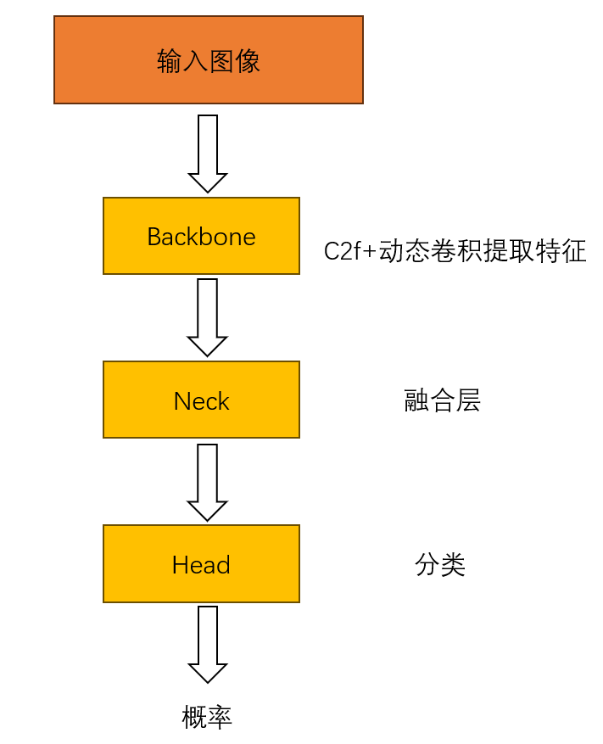

5.1.3决策判别规则
预测概率p(x)为“有损伤”置信度，则最终分类结果定义为：
$$\hat{y}=1\left[p\left(x\right)≥τ\right]$$
$τ$为最佳分类阈值，是在验证集上后处理确定的超参数。当模型预测概率大于$τ$时，则预测图像为有损伤。当模型预测概率小于$τ$时，预测图像为无损伤

5.2 模型求解

5.2.1.模型训练
模型训练参数

六、问题二模型建立与求解

6.1 模型建立
1.YOLO11算法
YOLO11（You Only Look Once v11）是 Ultralytics 于 2024 年发布的新一代实时目标检测算法，属于单阶段端到端的检测框架。该系列模型继承了 YOLO 家族在速度与精度方面的优势，同时在特征提取结构与多尺度感知能力方面进行了进一步优化，更加适合工业环境下的小目标实时检测任务。
YOLO11 的网络主要包含 Backbone、Neck 与 Detection Head 三个部分。Backbone 引入了优化后的 C2f、C3k2 与注意力增强特征融合模块，提高了深层特征表达能力，减少信息损失。Neck 采用类似特征金字塔（FPN）的结构进行多层级特征融合，增强网络对不同尺度目标的检测能力，尤其提升对锈蚀等细小缺陷的感知性能。Detection Head 采用 anchor-free 密集预测策略，可直接回归目标位置、置信度与类别概率，实现高效检测推理。
在训练机制上，YOLO11 融合了分布聚焦损失（DFL）与 CIoU 回归策略，通过学习边界分布来提升定位精度，对细粒度区域和边缘轮廓表现更优。同时，采用轻量化网络结构与高效推理优化，使得 YOLO11 能够满足边缘设备与实时监测场景需求。

2.加权采样与弱类增强
为缓解类别不均衡，以及锈类损伤特征难以训练，先在原始人工标注集上执行类别感知的图像级过采样。对每张图像 $I$，根据其包含的类别集合 C(I)\mathcal{C}(I)C(I) 赋予重复因子
$$R\left(I\right)=\max_{c∈C\left(I\right)}{w_{c}}, w_{\text{dent}}=1, w_{\text{hole}}=2, w_{\text{rusty}}=3$$
也就是说：

图像类别组合 | $$C(I)$$ | 重复因子 $R(I)$ | 说明
只有 dent | {dent} | 1 | 正常采样
dent+hole | {dent,hole} | 2 | 含 hole，弱类优先
dent+rusty | {dent,rusty} | 3 | 含 rusty，弱类优先
hole+rusty | {hole,rusty} | 3 | 两类都是弱类
dent+hole+rusty | {dent,hole,rusty} | 3 | 至少含一个弱类，共用最高权重

据此扩展训练清单，构成过采样后的训练集$X_{OS}$​。在 $X_{\text{OS}}$与原始标签$Y$上训练 YOLO11n，获得验证集指标最优的教师权重best.pt：
$$f_{T}=\arg{\min_{θL}\left(X_{\text{OS}},Y\right)}$$
该方法等价于提升弱类出现频次与梯度贡献。
3.教师模型训练与预测（Teacher）
为构建高质量指导信号，本文首先训练一个性能可靠的教师检测模型，用于为学生模型提供补全标签。教师模型采用 YOLO11n 结构，并结合弱类过采样策略进行训练。
$$f_{T}\left(⋅\right)=\arg{\underset{θ}{minL}\left(X,Y\right)}$$
完成训练后使用最佳模型对训练集进行预测，保留置信滤大于0.8的预测结果。之后对于预测结果采用NMS（非极大值抑制）过滤重叠框，其中IoU 阈值 = 0.8，而原图像的真标签置信率为1，即仅当预测结果与源标签重合率小于0.8时保留预测结果。最终将所得到的伪标签与真标签混合，得到训练学生模型所需要的伪样本。
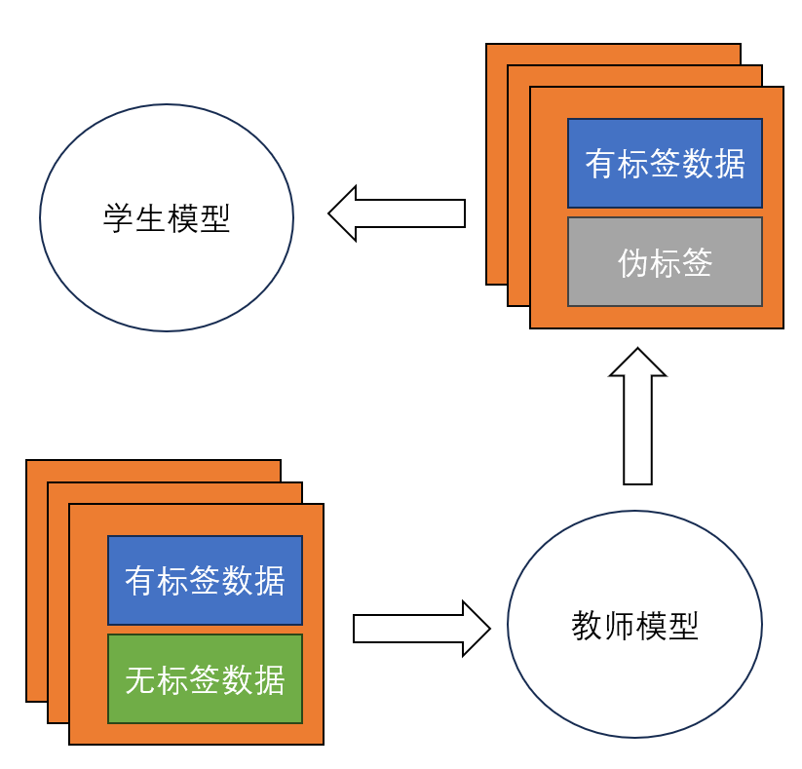
4．学生模型的训练
训练学生模型所使用的数据集中，使用伪样本作为训练集，源验证集作为验证集进行训练，训练模型仍采用yolo11n。最终训练出的学生模型为所需要的模型。
- 方法特点总结
该方法通过修复人工标注不足，扩充弱类样本，提高小目标与难检测区域召回，不增加额外人工标注成本，显著增强模型在真实港区场景中的鲁棒性与实用性。
6.2 模型求解
模型训练参数

七、问题三求解

7.1 问题一模型评估
7.2 问题二模型评估
7.2.1 半监督学习效果增益评估
7.2.2 模型部署能力与鲁棒性分析
7.2.3模型对比

八、参考文献

[3] Recht B, Roelofs R, Schmidt L, et al. Do CIFAR-10 Classifiers Generalize to CIFAR-10? NeurIPS, 2019.
[1]梅豪.基于改进YOLO11n-CLS的矾花图像识别分类[J].软件,2025,46(03):101-104.
[1]杨彦萍,高军伟,刘兆龙,等.基于改进YOLO11的印刷电路板表面缺陷检测算法[J].液晶与显示,2025,40(10):1545-1556.
3刘雅芬, 郑艺峰, 江铃燚, 李国和, 张文杰. 深度半监督学习中伪标签方法综述[J]. 计算机科学与探索, 2022, 16(006): 1279-1290.
4蔡伟, 王鑫, 蒋昕昊, 杨志勇, 陈栋. 基于背景抑制和分类校正的小样本目标检测方法[J]. 应用光学, 2024, 45(2): 405-414. DOI: 10.5768/JAO202445.0203002.
5 Khanam R, Hussain M. YOLOv11: An Overview of the Key Architectural Enhancements. arXiv:2410.17725, 2024.

